KE213/6O-ATEX1

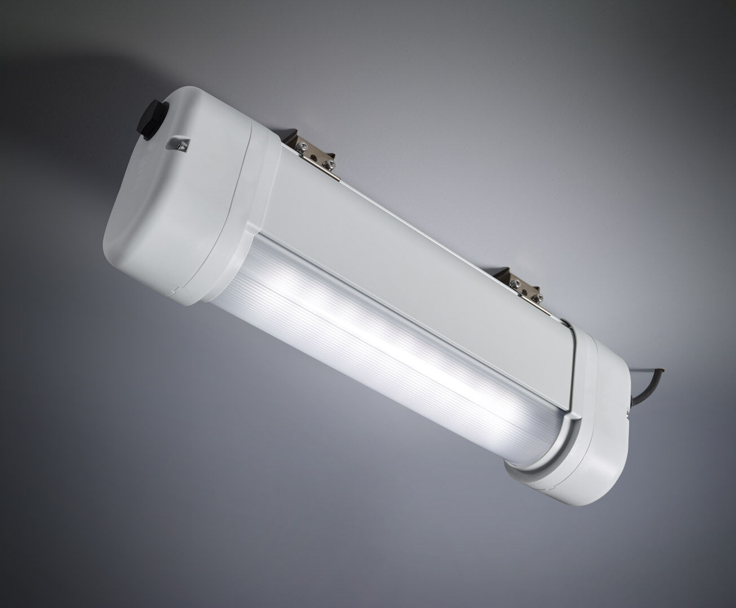
Veiligheidsverlichtingsarmatuur voor anti-paniekverlichting in ATEX-omgevingen Autonoom armatuur (bevat batterij). Afmetingen: 423 mm x 80 mm x 135 mm. Aluminium behuizing, PBT eindkappen, verzegelde polycarbonaat optiek. Gemonteerd op twee roestvrijstalen veren. Met batterijverwarming, toegestane omgevingstemperatuur -20 ° C tot + 35 ° C. Lijnvormige lichtverdeling, geoptimaliseerd voor 1 lux langs de as van de vluchtweg. Lichtopbrengst in noodwerking: 520 lm. Opgenomen vermogen: 2.4 W. Tussenafstand vluchtweg: bij een montagehoogte van 2.8 m bedraagt de verlichtingssterkte op de vloer 1 lux bij een tussenafstand ("b") van 12.1 m. Tussenafstand anti paniek: bij een montagehoogte van 2.8 m bedraagt de verlichtingssterkte op de vloer 0.5 lux bij een tussenafstand ("b") van 14.2 m. Bij een montagehoogte van 2.8 m bedraagt de verlichtingssterkte op de vloer 1 lux bij een tussenafstand ("b") van 11.3 m. Spanning: 220-240V. Autonomie: 60 minuten. De armatuur bevat lampgegevens, batterijdatum en -type zoals vereist volgens EN 60598-2.22. Batterij: 4 x NiMh 1,2V 2,1Ah. Levensduur batterij: 5 jaar. Wekelijkse automatische functietest, duurtest elke 13 weken, conform EN 50172 en EN 62034. Bewaking en controle via ESM-software voor centraal onderhoud. Polariteitonafhankelijke aansluiting via tweedraads BUS-communicatie. Permanent/niet-permanent instelbaar, vooraf ingesteld voor de meest voorkomende toepassingen. Isolatieklasse: klasse I. Fotobiologische veiligheid EN 62471: RISK GROUP 0 UNLIMITED. Gelakt aluminium behuizing, RAL7035 - lichtgrijs. IP-graad: IP66. IK-graad: IK07. Ambient temperature: -20°C - 40°C. ATEX classificatie: II 2D Ex tb IIIC T80°C Db, II 3G Ex ec IIC T4 Gc. Gloeidraadtest: 850°C. 5 jaar garantie op armatuur, driver, lichtbron en batterij (voor autonome armaturen). Certificeringen: CE, ATEX, ENEC. De armatuur is ontwikkeld en geproduceerd volgens standaard EN 60598-2.22 in een bedrijf dat ISO 9001 en ISO 14001 gecertificeerd is.

